Сценарий праздника 9 мая для средней группы "Этот День Победы!"

Цель праздника: познакомить детей с Великим праздником Победы, воспитывать интерес и чувство гордости за прошлое нашей страны.

Задачи:
- развивать патриотизм в детях (разучивание песен, танцев, проведение бесед, а в последующем праздника);
- воспитывать уважительное отношение к ветеранам ВОВ (сделать открытки и подарить ветеранам)

Приоритетная образовательная область: «Социально - коммуникативное развитие»
Интеграция образовательных областей: «Познавательное развитие», «Речевое развитие», «Физическое развитие».

Предварительная работа:
1.Беседы с детьми о войне, о Дне Великой победы.
2.Разучивание стихотворений о победе.
3.Рассматривание альбомов, фотографий, иллюстраций о Великой Отечественной войне.
4.Выставка детских рисунков и поделок о войне и праздновании Дня Победы.
5.Прослушивание и разучивание песен военных лет:
-«Малышам дана победа» Музыка и аранжировка: Обухова Елена
-«С дедом на парад» Музыка и аранжировка: Обухова Елена Слова: Наталья Майданик
6.Разучивание танцев: «Солдат молоденький», «Яблочко».

Материалы и оборудование: оформление ширмы, цифра 9 (большая) и картинки с символами Победы на липучках, пилотки, фронтовые письма, запись метронома, стойки, обручи, конусы, ворота - для игр.
Ход мероприятия

Ведущий 1: Дорогие ребята! Завтра вся наша страна отмечает славный праздник – День Победы. Пока вы еще маленькие, но мы очень хотим, чтобы вы выросли смелыми, сильными людьми, достойными гражданами нашей страны, любящими свою Родину и способными в трудную минуту встать на ее защиту.

Ведущий 2: День Победы, это – самый важный праздник для нашей Родины. Много лет назад закончилась Великая Отечественная война. Ваши прадедушки и дедушки отстояли мир на нашей земле. Они сражались за вас, ребята, за ваше счастливое детство.

Ведущий 1: Ребята, а вы знаете, что такое День Победы?

Мартин
Что такое День Победы?
Это утренний парад:
Едут танки и ракеты,
Марширует строй солдат.

Аглая
Что такое День Победы?
Это праздничный салют :
Фейерверк взлетает в небо,
Рассыпаясь там и тут.

Илья
Что такое День Победы?
Это песни за столом,
Это речи и беседы,
Это дедушкин альбом.

Вероника
Это фрукты и конфеты,
Это запахи весны…
Что такое День Победы –
Это значит – нет войны.

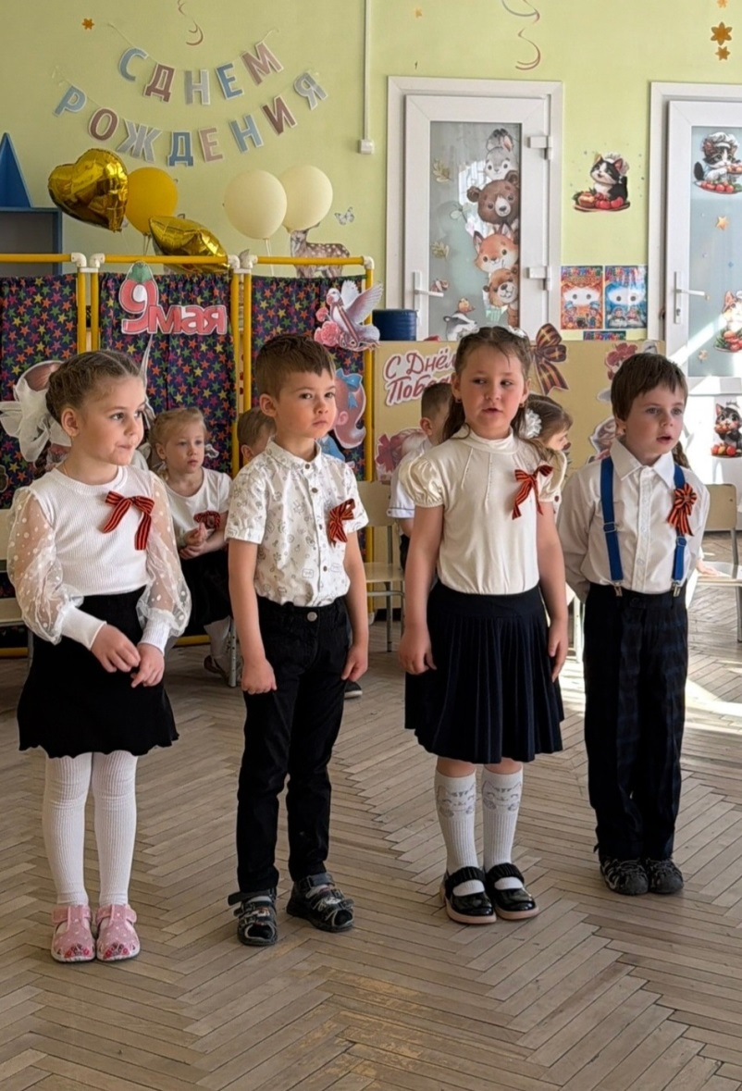

Ведущий 2: Ребята давайте поиграем и вспомним символы победы.

Игра на липучках «Символы победы». Музыка 2.

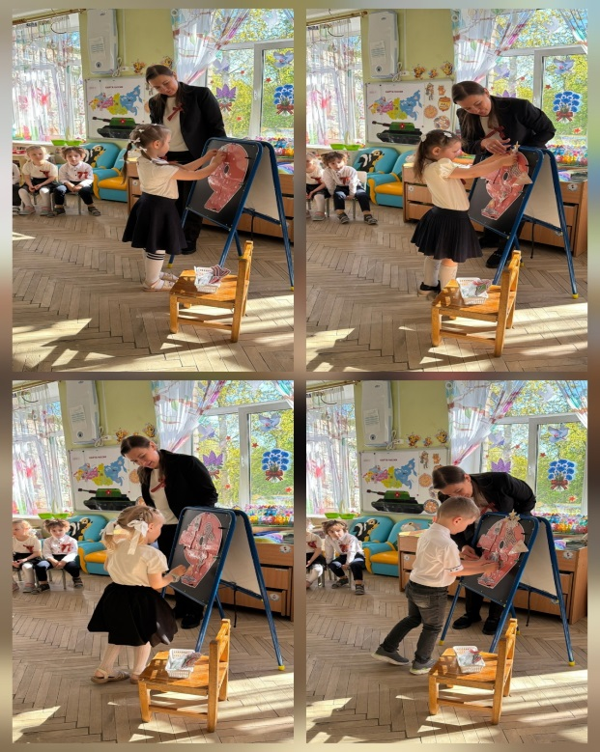

Ведущий 1:
На улице проходил парад.
Шли солдаты с медалями, орденами.
Ехали танки, военные машины, летали самолёты.
И мы с вами устроим парад.
Мы идём с флажками, песни распевая,
Все ребята любят 9 мая!

ПЕСНЯ "С ДЕДОМ НА ПАРАД». Музыка 3.

Ведущий 2: День Победы – самый главный праздник в нашей стране. Всему человечеству было очень трудно во время войны. В День Победы люди возлагают к памятникам венки и цветы. И мы с вами сейчас почтим память павших героев минутой молчания. Прошу всех встать...

МИНУТА МОЛЧАНИЯ. Музыка 4.

Ведущий 2: В такое тяжёлое для страны время, солдаты не только воевали, а ещё и веселились. Песни пели, танцевали. Встречайте будущих защитников нашей Родины...

"СОЛДАТ МОЛОДЕНЬКИЙ". Музыка 5.

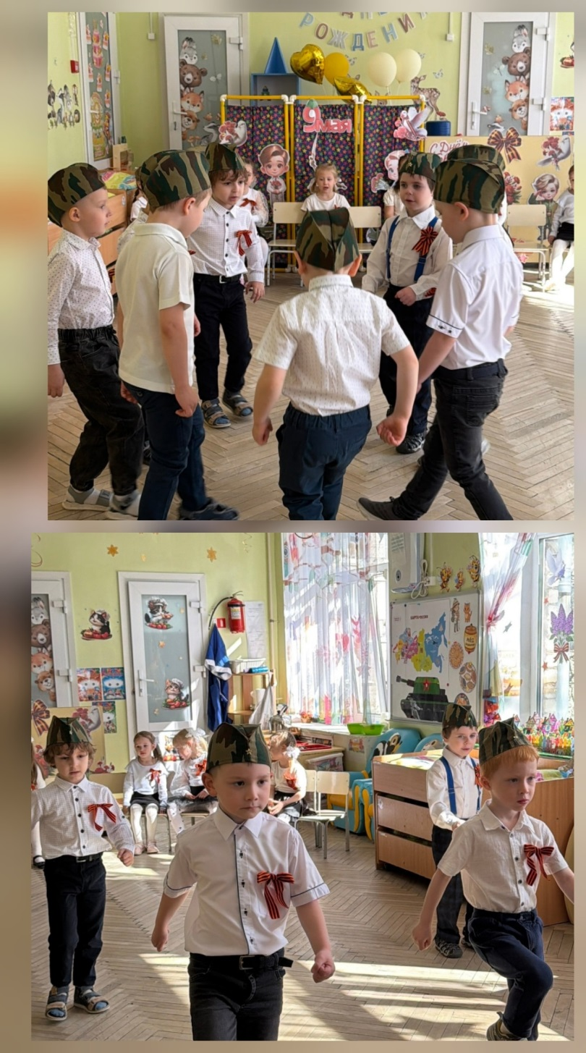

Ведущий 1: С нетерпением ждали родные писем в годы войны. А как трудно было доставить письмо по нужному адресу, сколько трудностей возникало у военных почтальонов. Много писем затерялось, и мы поможем доставить письмо адресату без потери.

Игра «Доставь письмо». Музыка 6.
Играют две команды. У каждой команды письмо, которое нужно доставить до адресата. По сигналу дети с письмом в руках бегут и выполняют задания: прыгают через обручи, проходят гусиным шагом через воротики, бегут до стойки, кладут письмо в обруч и возвращаются обратно. Команда, которая первая доставит письма – победит.

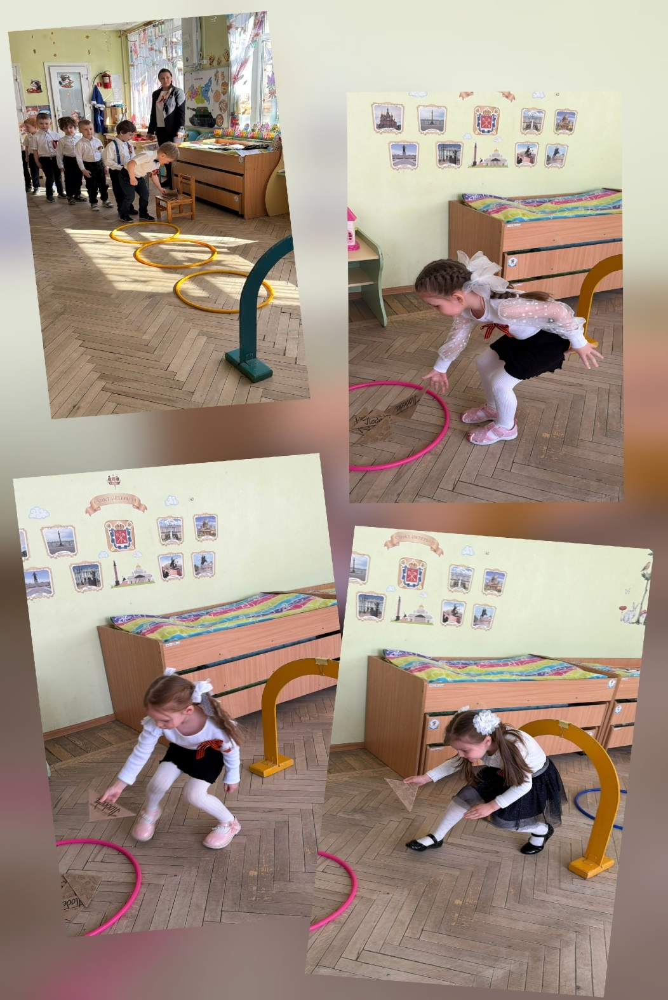

Ведущий 2: На море сражались наши отважные моряки. Фашисты стремились захватить морские порты: Одессу, Севастополь, Керчь, Мурманск. И тут наши моряки стояли до последнего.

Танец «Яблочко». Музыка 7.

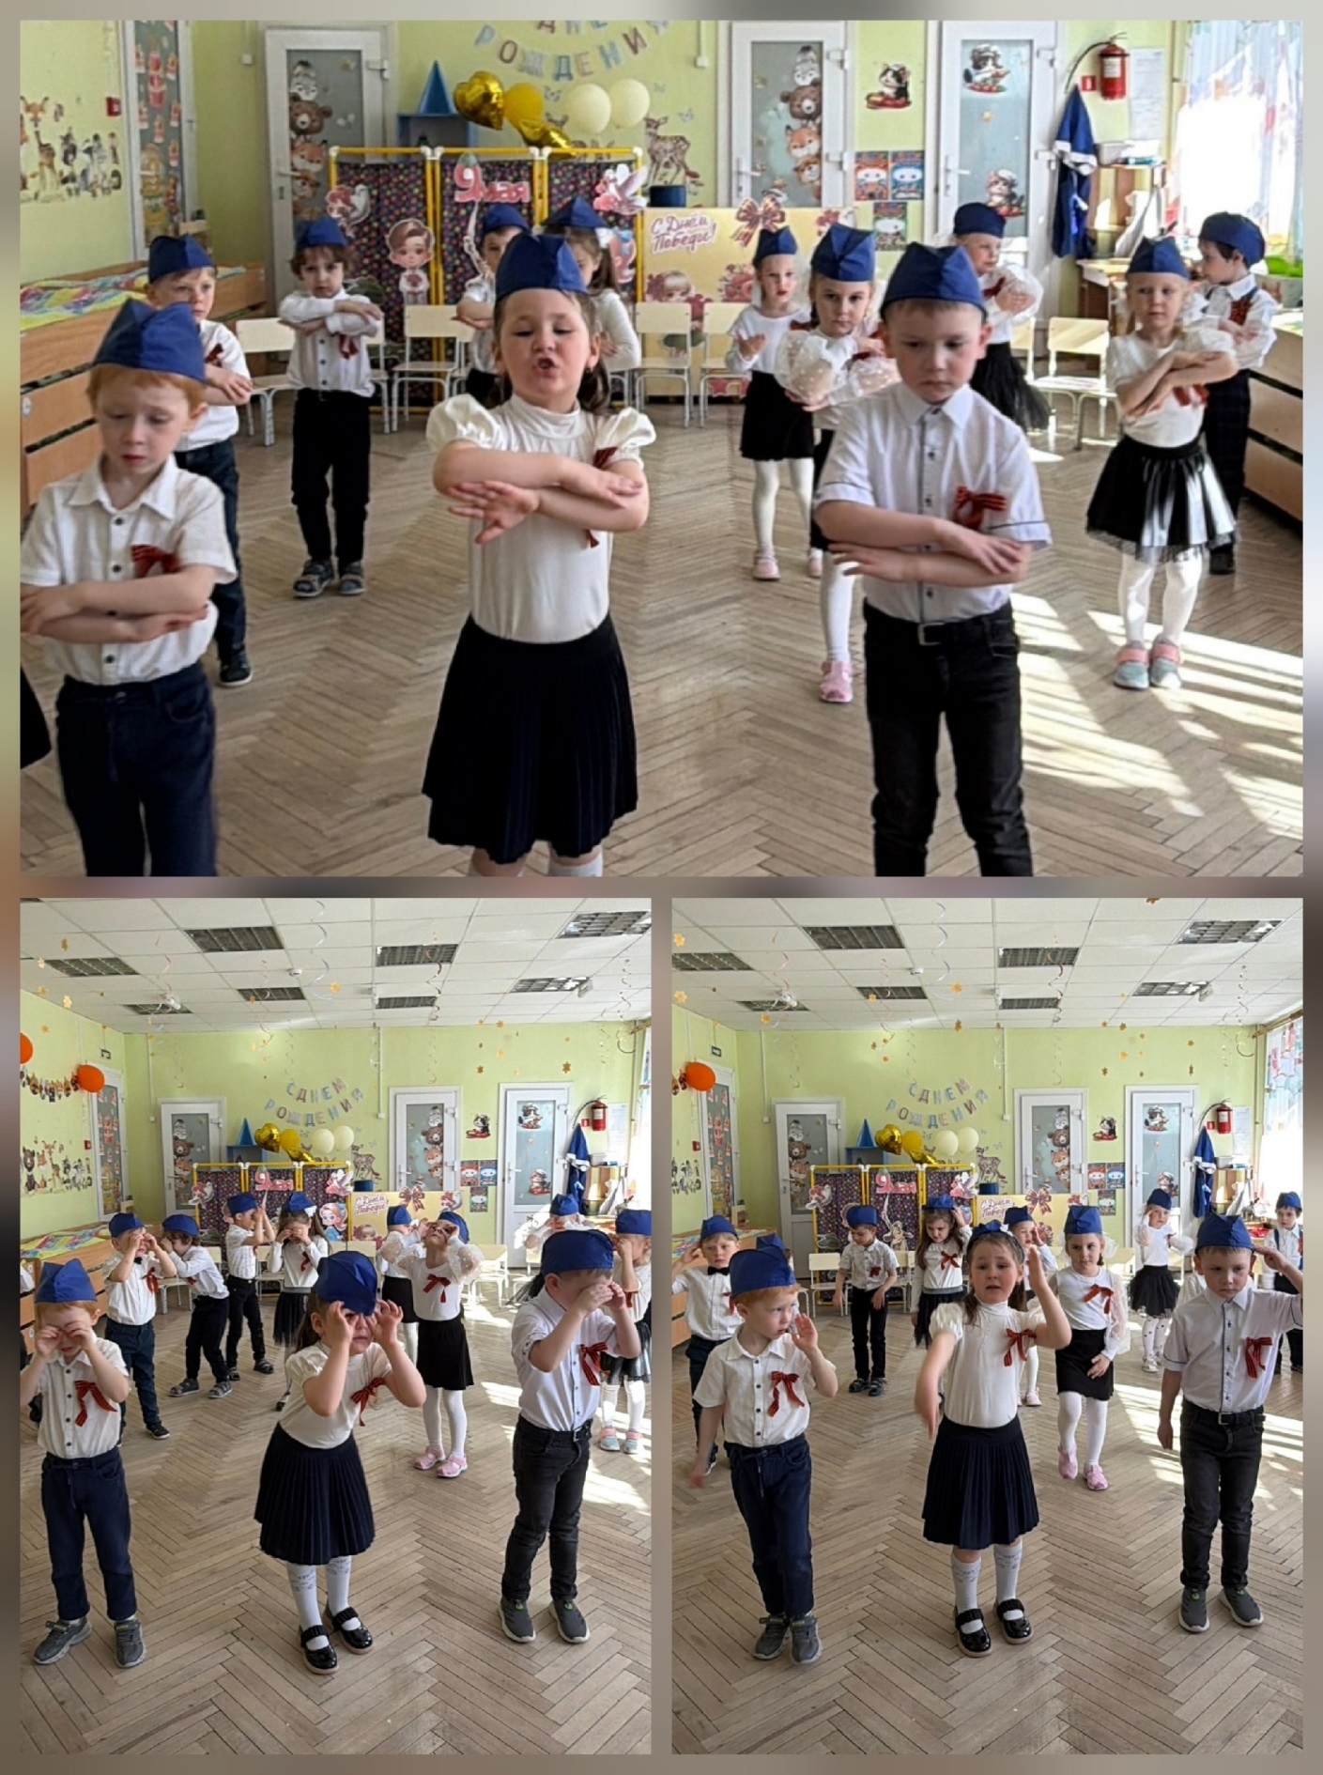

Ведущий 1: 9 Мая – это радостный праздник. В этот день закончилась страшная война. Мы с благодарностью вспоминаем наших воинов, защитников, отстоявших мир в жестокой битве.

Костя
Вам поклон, солдаты,
За цветущий май,
За рассвет красивый,
За родимый край.

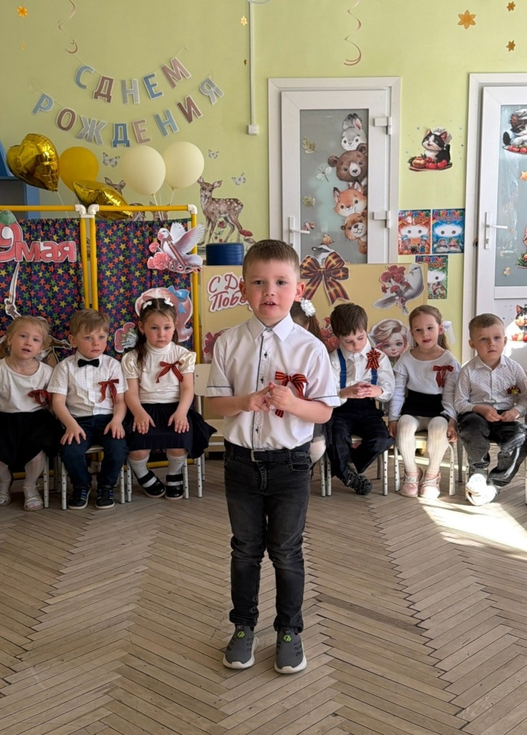

Ведущий 1: А сейчас мы споём песню.

ПЕСНЯ "МАЛЫШАМ ДАНА ПОБЕДА!". Музыка 8.

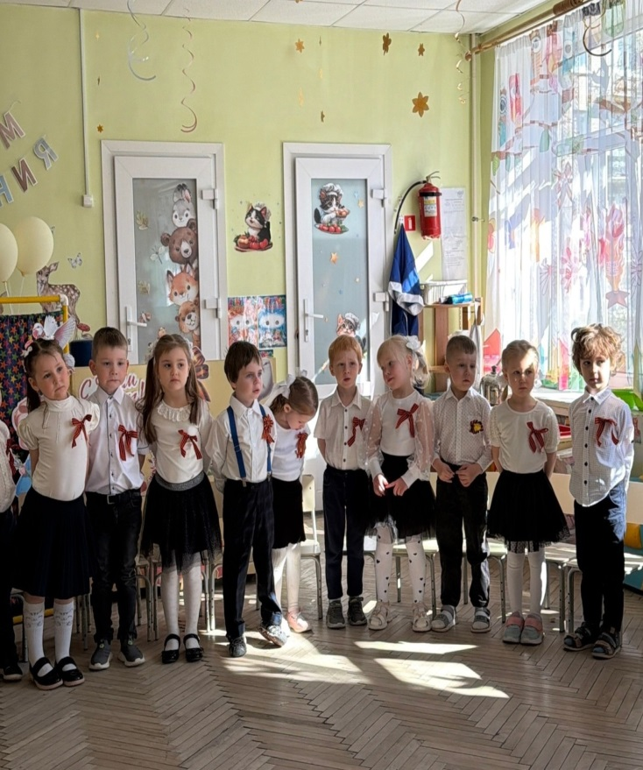

Ведущий 2: С праздником Победы, всех нас. Пусть всегда над нами будет мирное небо и яркое тёплое солнышко. Чтобы больше никогда война не коснулась нашей земли! Счастья вам и мира!

Ксюша
День Победы к нам пришёл,
Лучший праздник на земле.
Очень весело сегодня
И большим, и детворе!

Стёпа
Над землёю там и тут
Загорается салют!
Взрослые и детвора
Дружно крикнули - Ура!

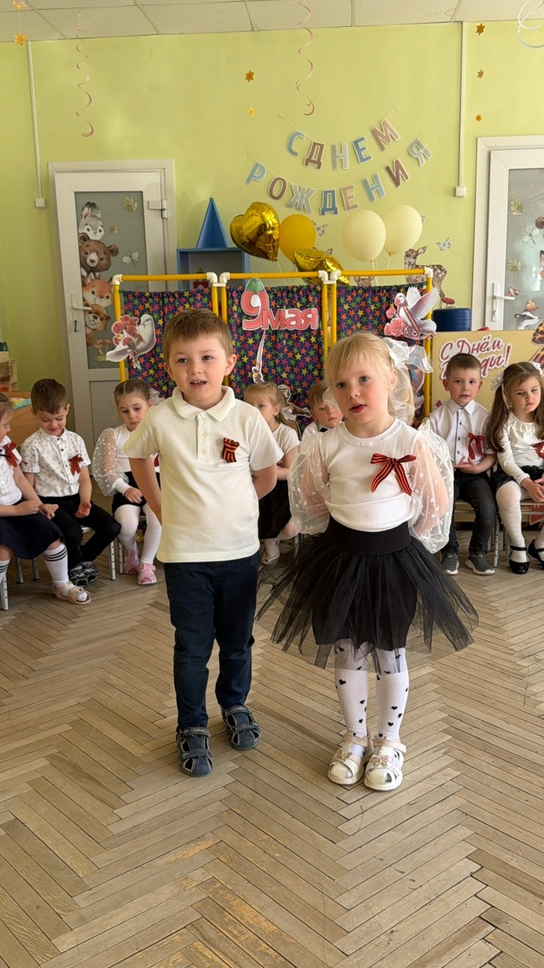
Да здравствует Победа! Ура! Ура! Ура! (все вместе)

ПАМЯТНОЕ ОБЩЕЕ ФОТО

